ГОСУДАРСТВЕННОЕ БЮДЖЕТНОЕ ОБЩЕОБРАЗОВАТЕЛЬНОЕ УЧРЕЖДЕНИЕ СРЕДНЯЯ ОБЩЕОБРАЗОВАТЕЛЬНАЯ ШКОЛА № 569

НЕВСКОГО РАЙОНА САНКТ-ПЕТЕРБУРГА

Мультимедийная презентация «Музыкальная азбука. Длительности нот»

К ДОПОЛНИТЕЛЬНОЙ ОБЩЕОБРАЗОВАТЕЛЬНОЙ ОБЩЕРАЗВИВАЮЩЕЙ ПРОГРАММЕ
«Студия народных инструментов»

Составители: Ипатова Н.Н.,
Нарыжнева Е.В.,
педагоги дополнительного образования

Санкт-Петербург
2019
Данная мультимедийная презентация разработана педагогом для учащихся 1 года обучения по дополнительной общеобразовательной программе «Студия народных инструментов» для освоения в игровой форме темы раздела «Основы нотной грамоты»:
- Длительности нот,
Так же используется в аттестационный период для проверки знаний по изученным темам. Рекомендуется для домашней работы учащегося, как закрепление пройденного материала.
Актуальна данная презентация для педагогов дополнительного образования музыкального направления на начальном этапе обучения учащихся.

Слайд1
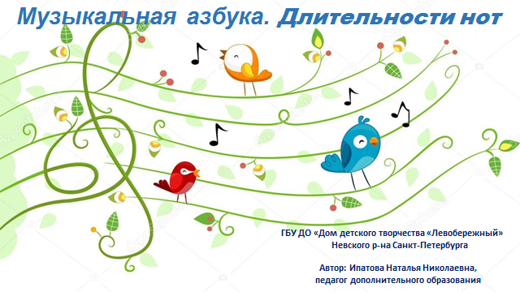

Слайд 2
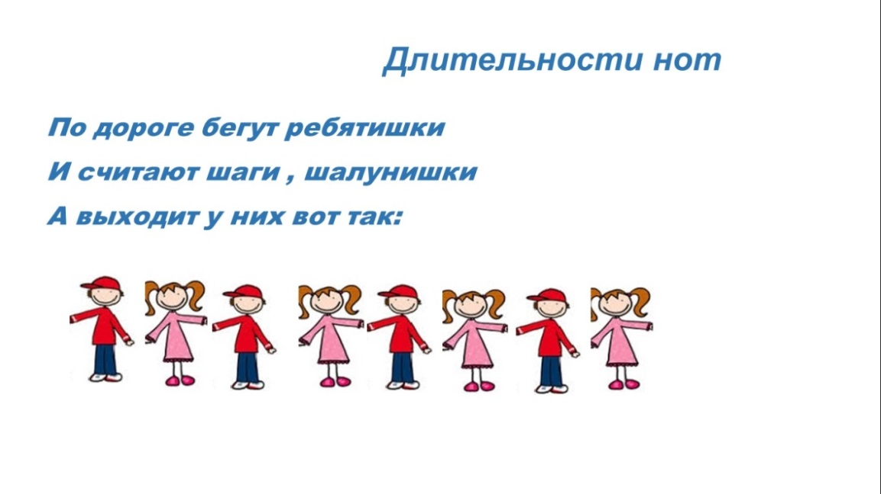
Фигурки ребятишек появляются под счёт – раз и, два и.и.т.д.,затем меняются на знаки- ноты – восьмые длительности.
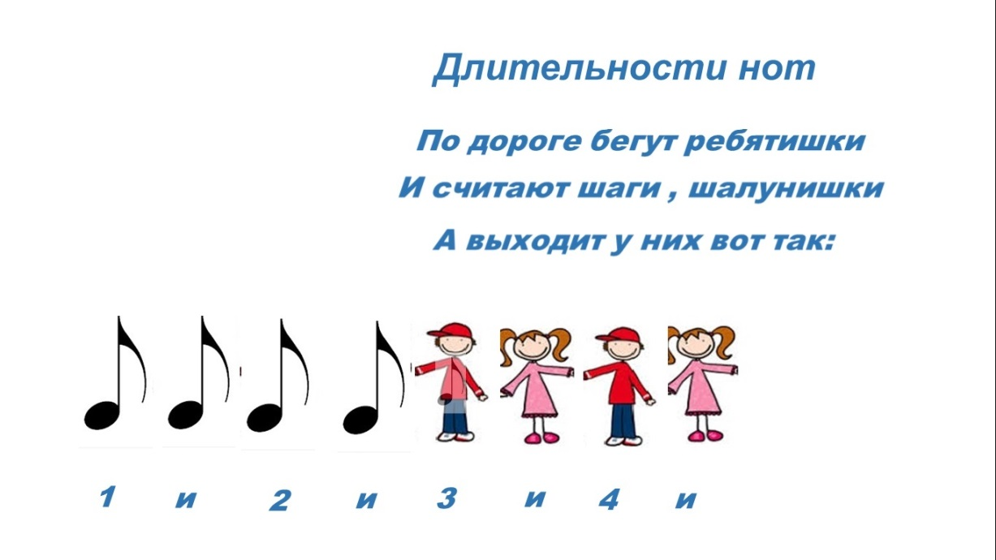

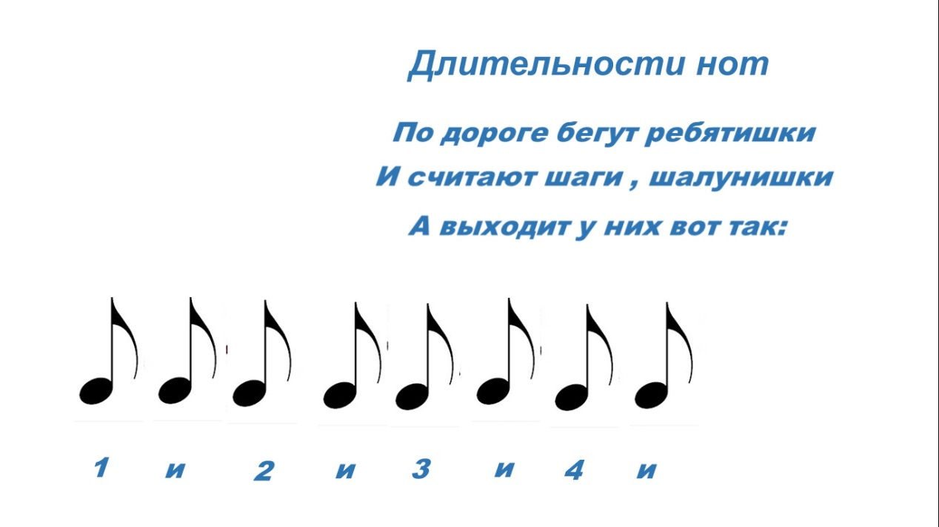

Слайд 3
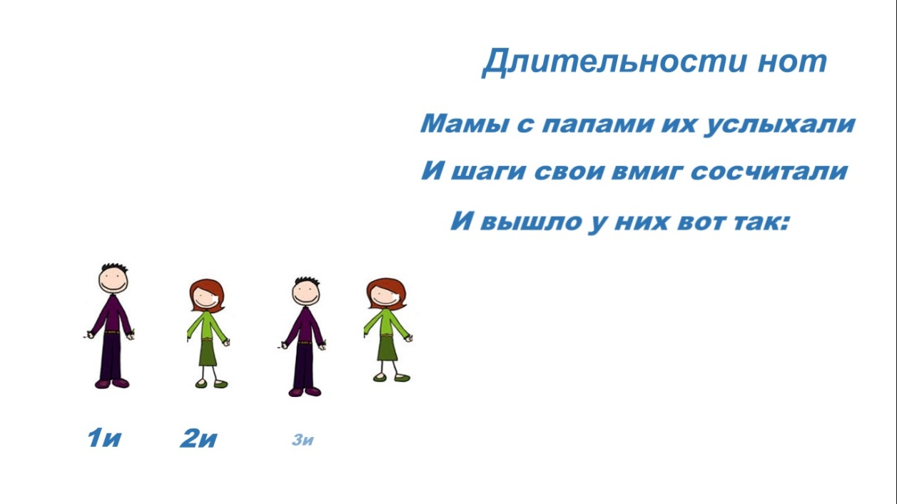

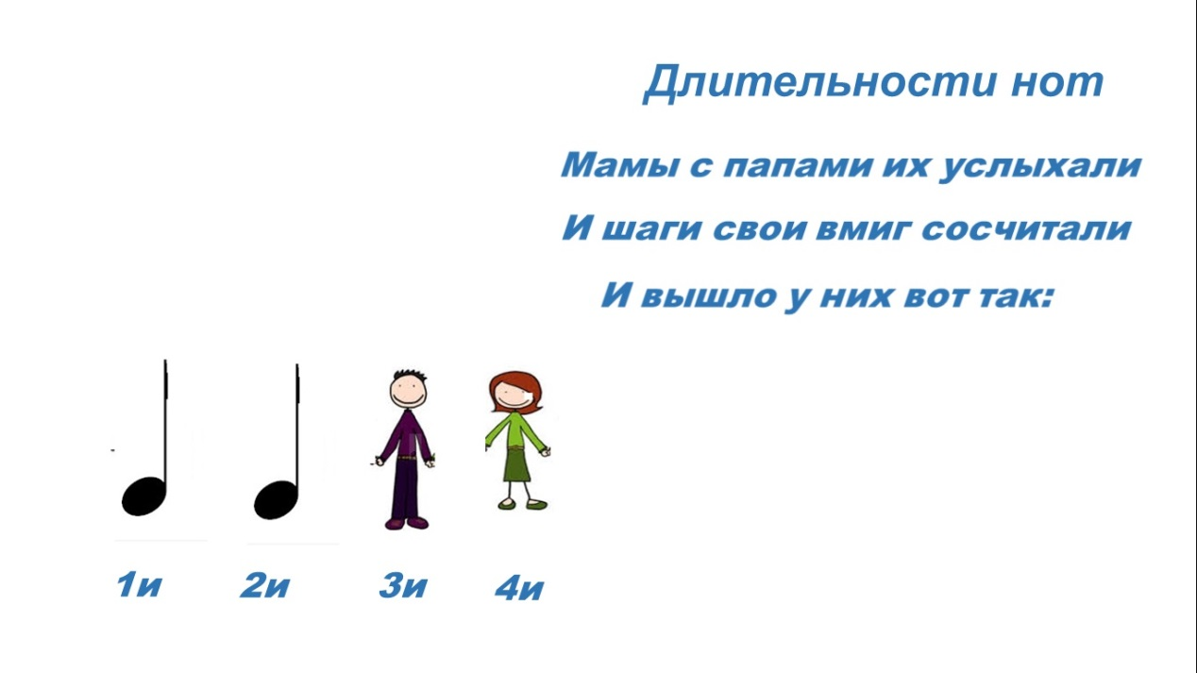
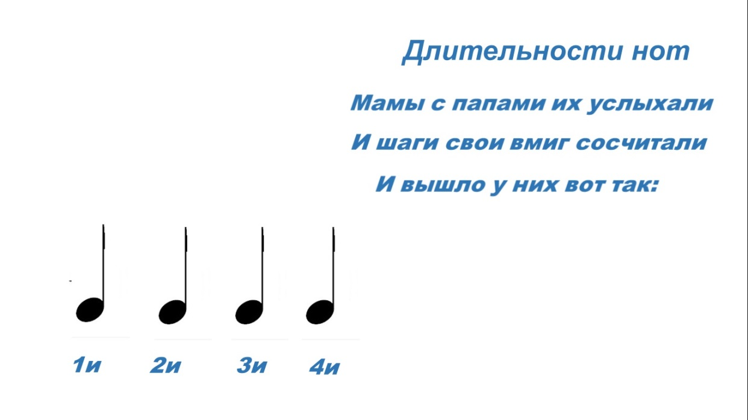

Слайд 4

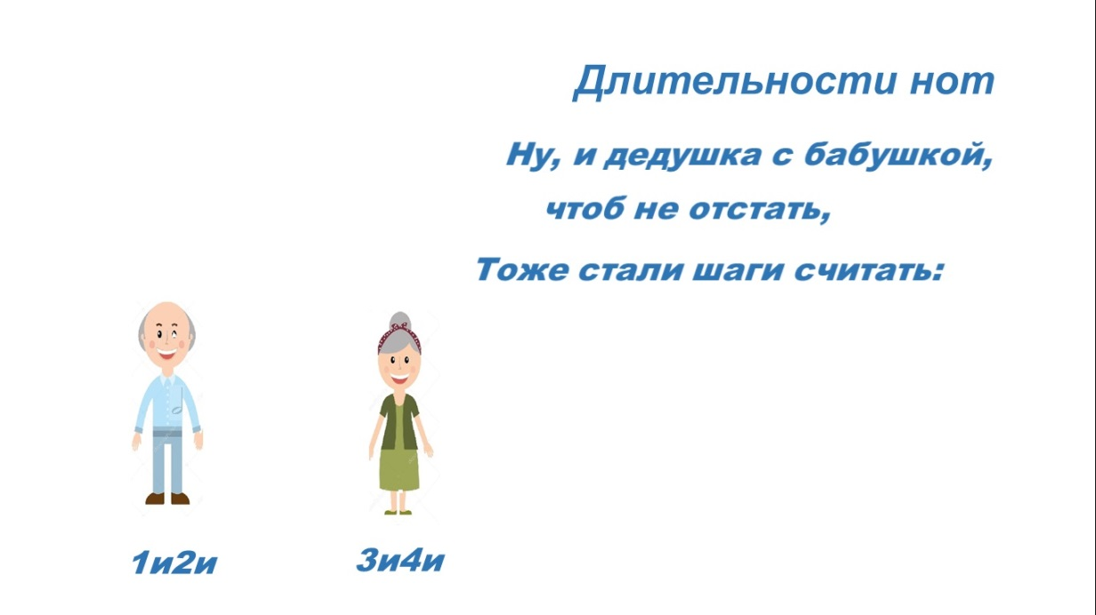

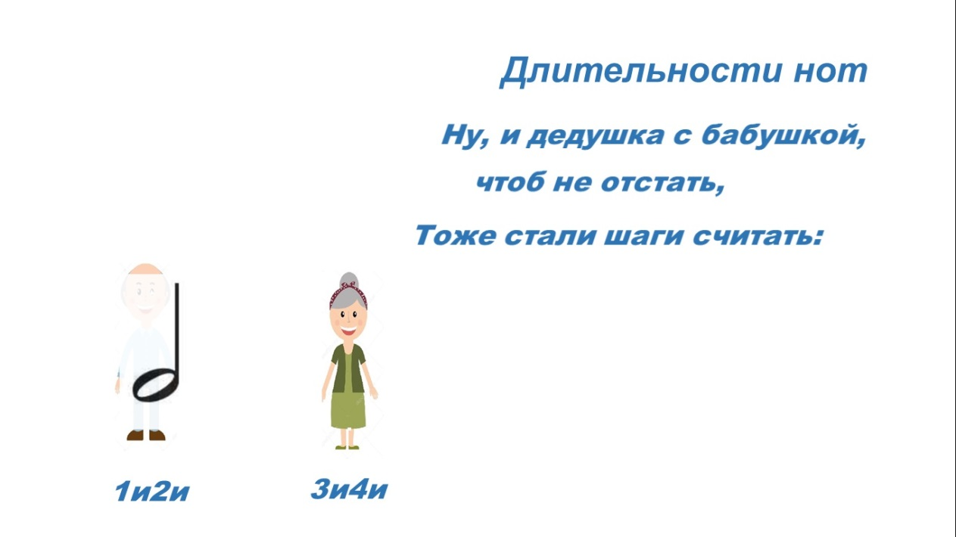
Слайд 5
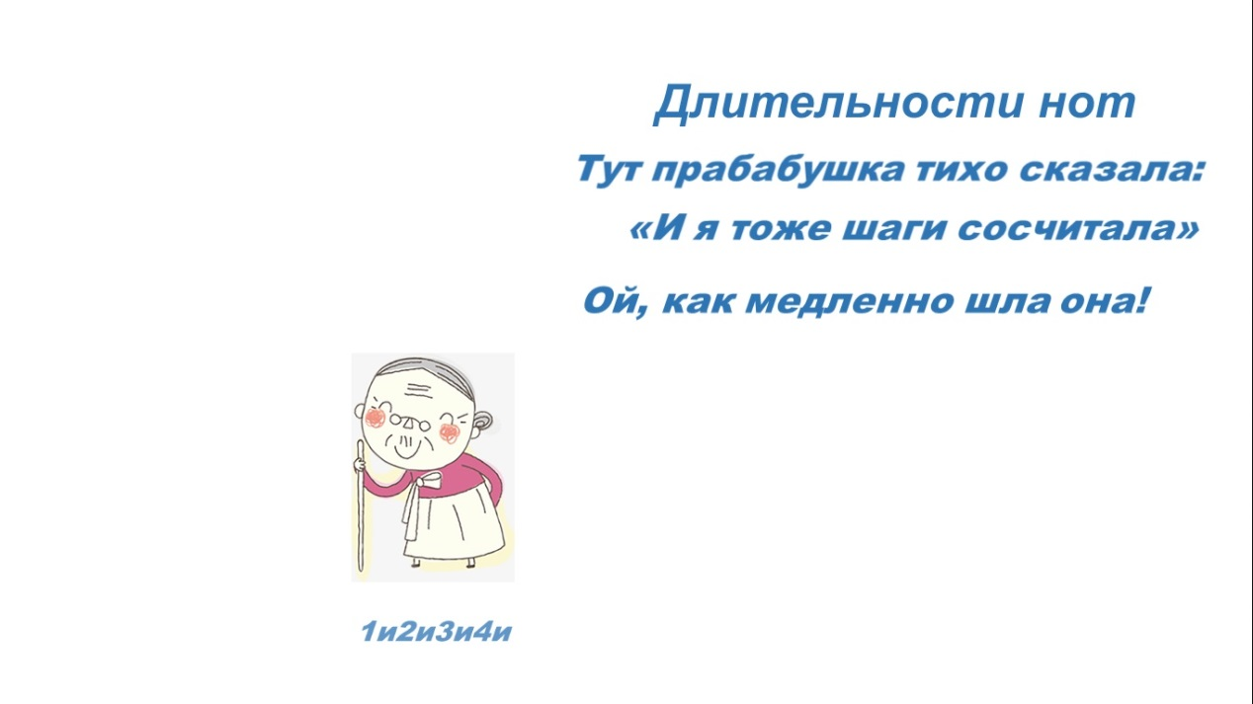

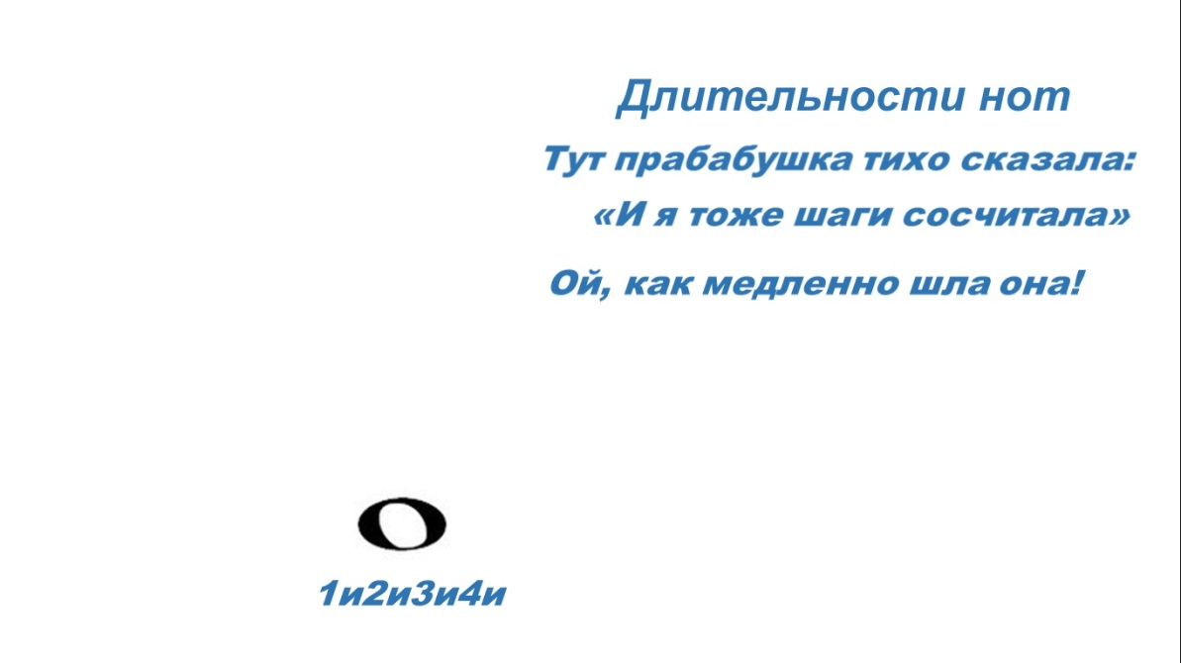
Слайд 6
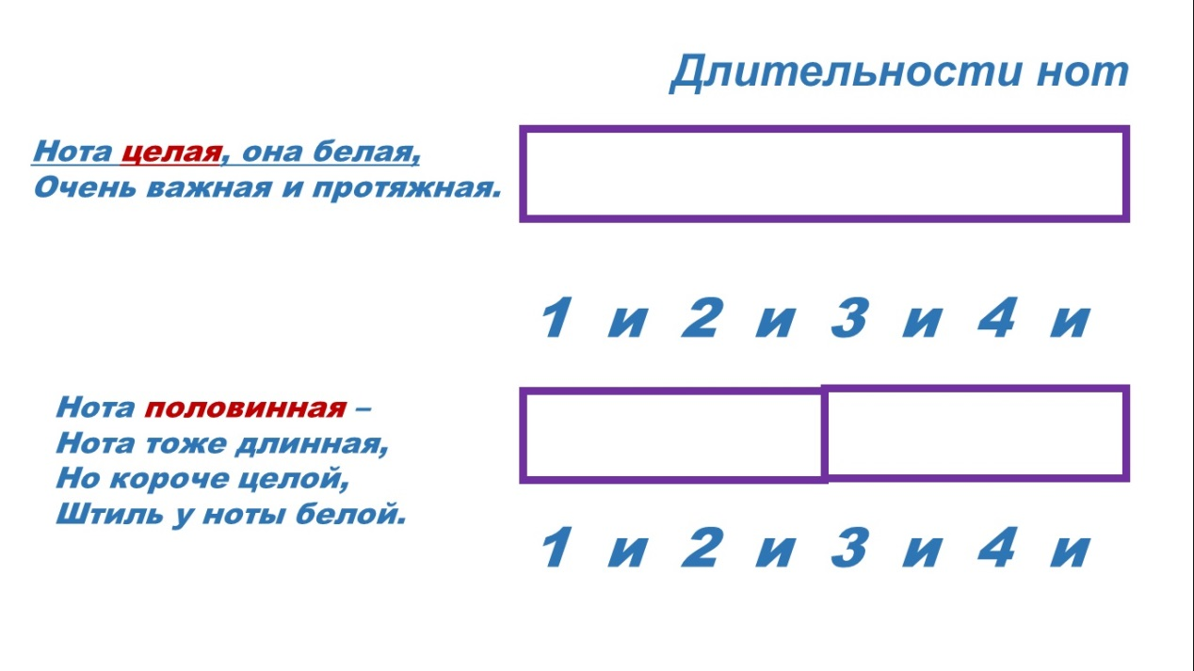
Текст подчёркивается, педагог с ребятами читает его вслух, по мере прочтения появляется в прямоугольнике - длительность озвученная в тексте стихотворения.
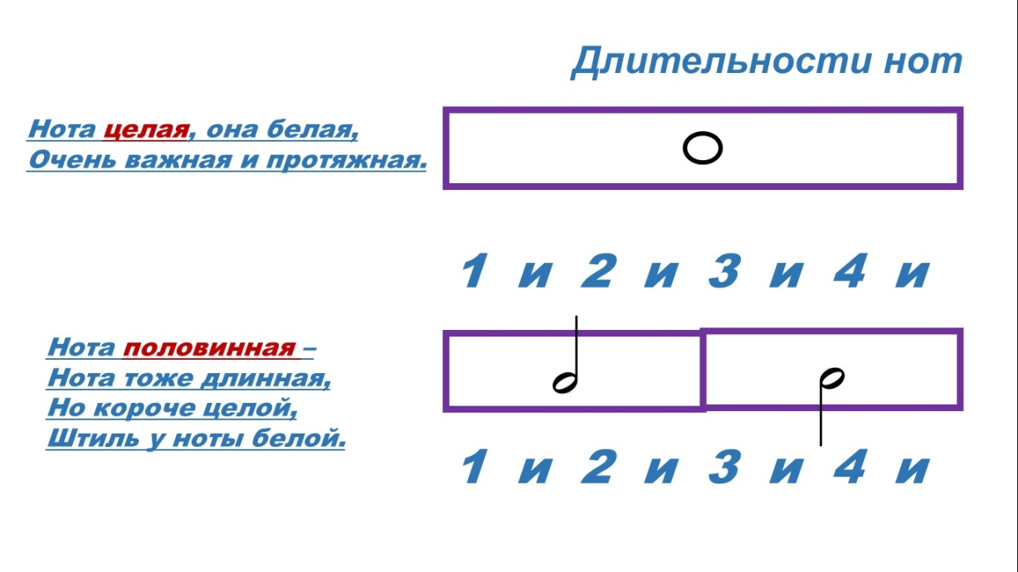

Слайд 7
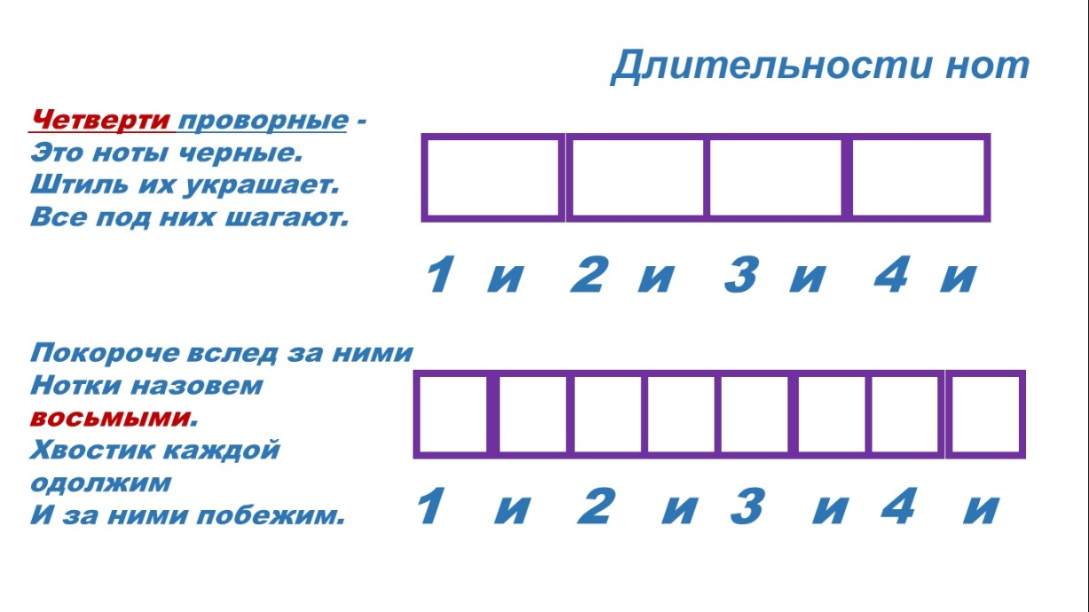
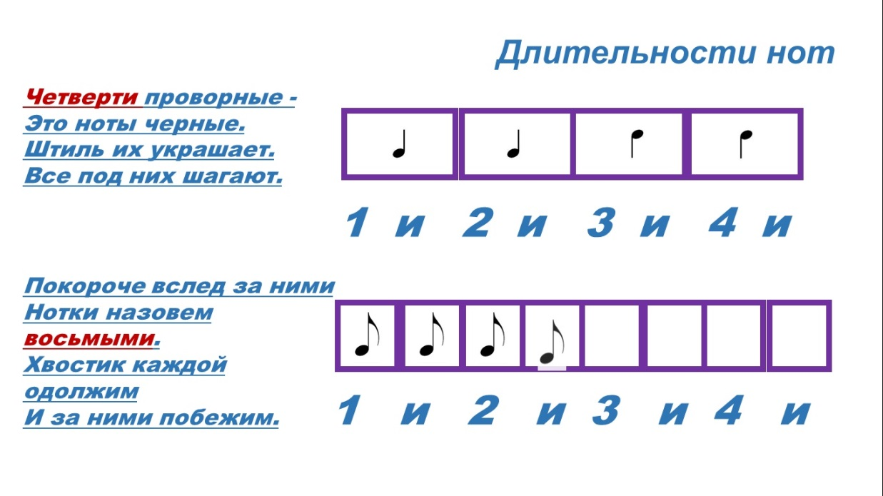

Слайд 8
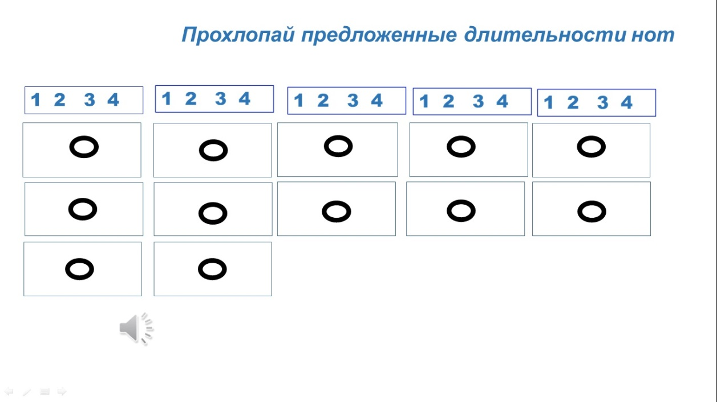

Под музыкальное сопровождение записанное на слайде учащиеся хлопают предложенные длительности нот, педагог считает в слух.

Слайд 9

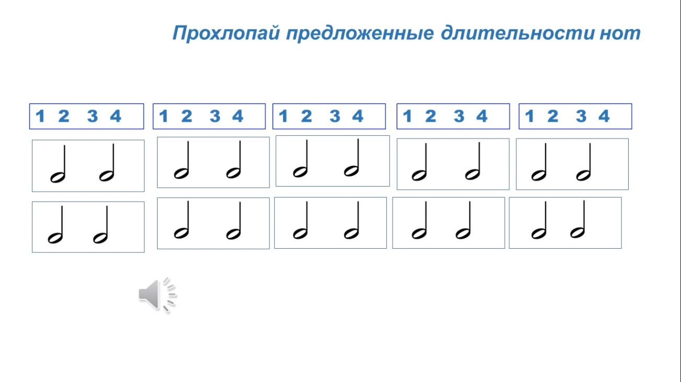

Слайд 9
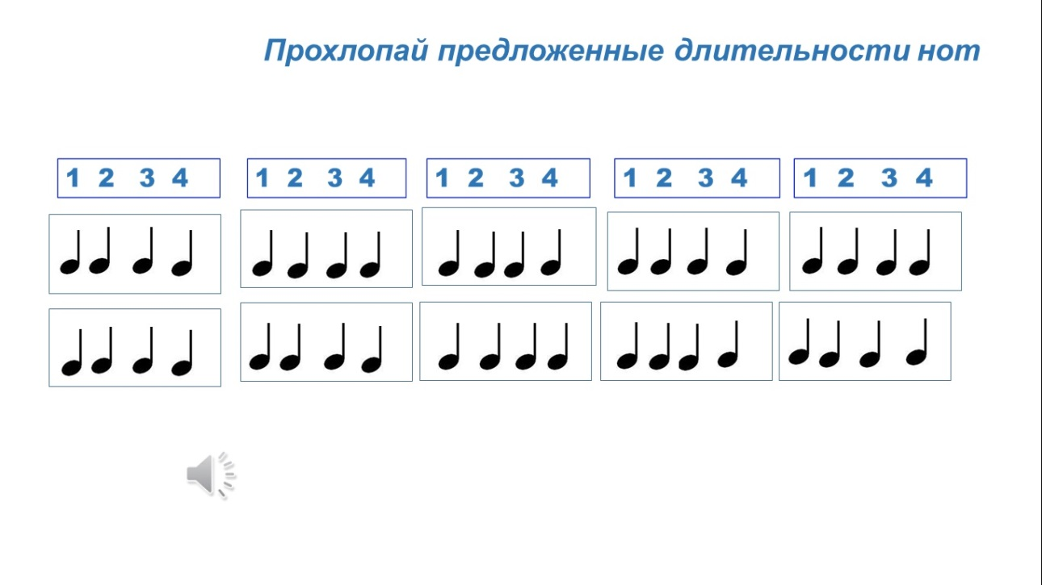

Слайд 10
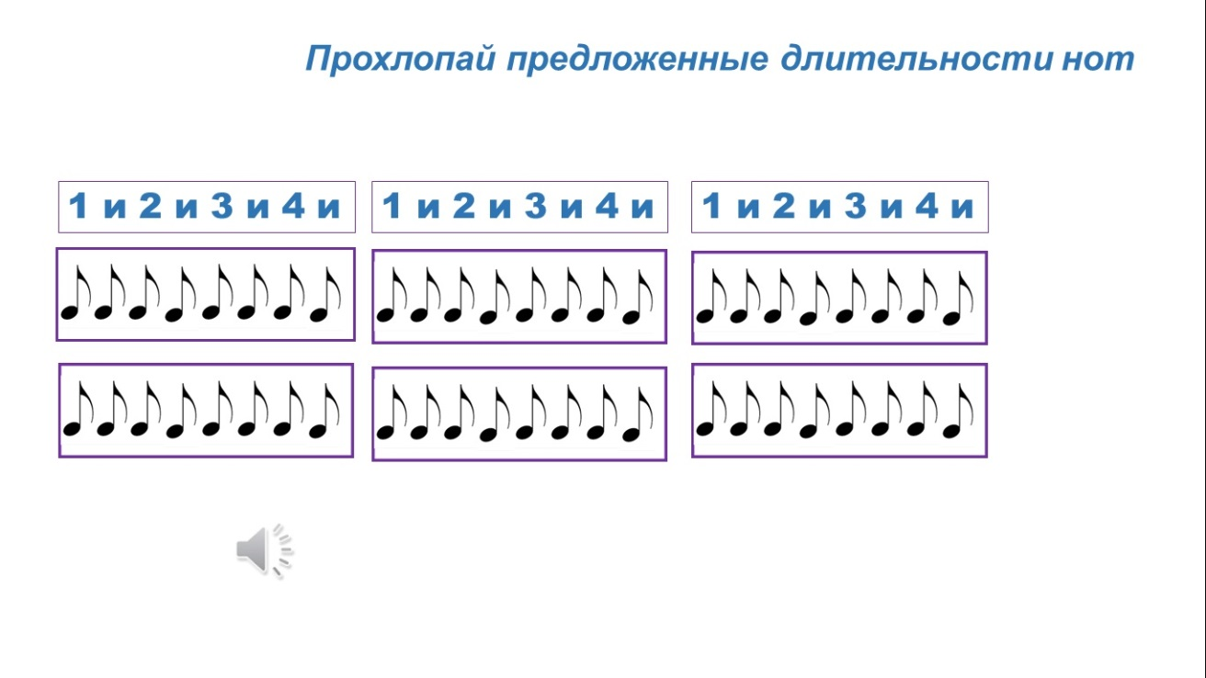
Слайд 11
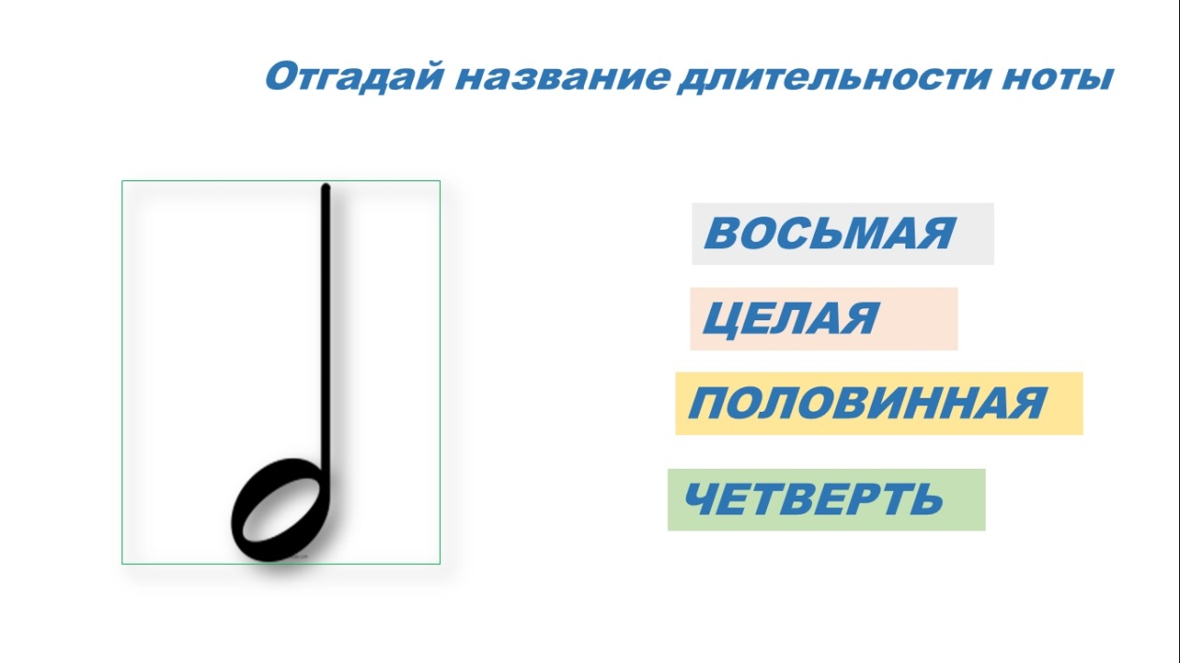
Если мышкой щёлкнуть на правильное определение будут звучать аплодисменты, если ошибка- свист, гром.и.т.п.

Слайд 12
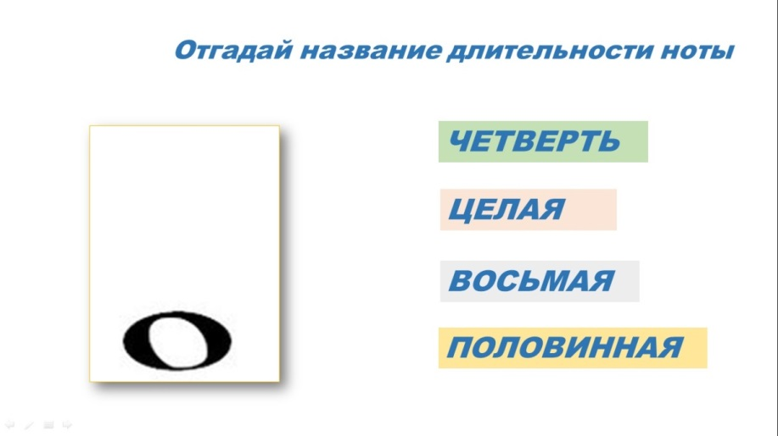
Слайд 13
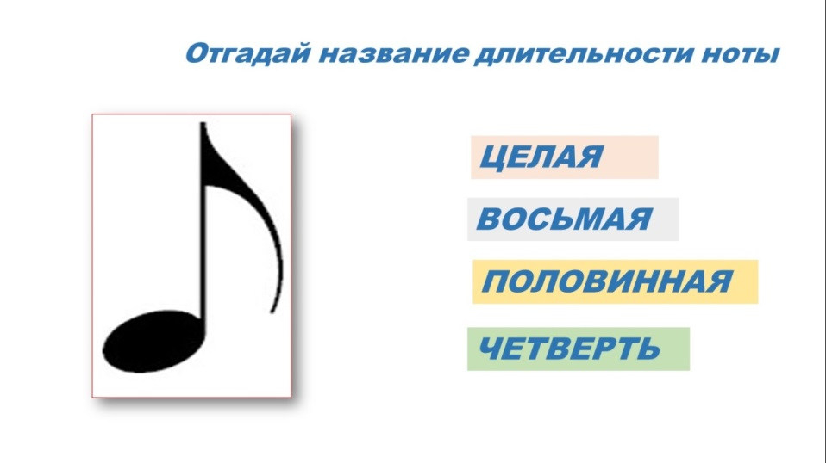
Слайд 14
